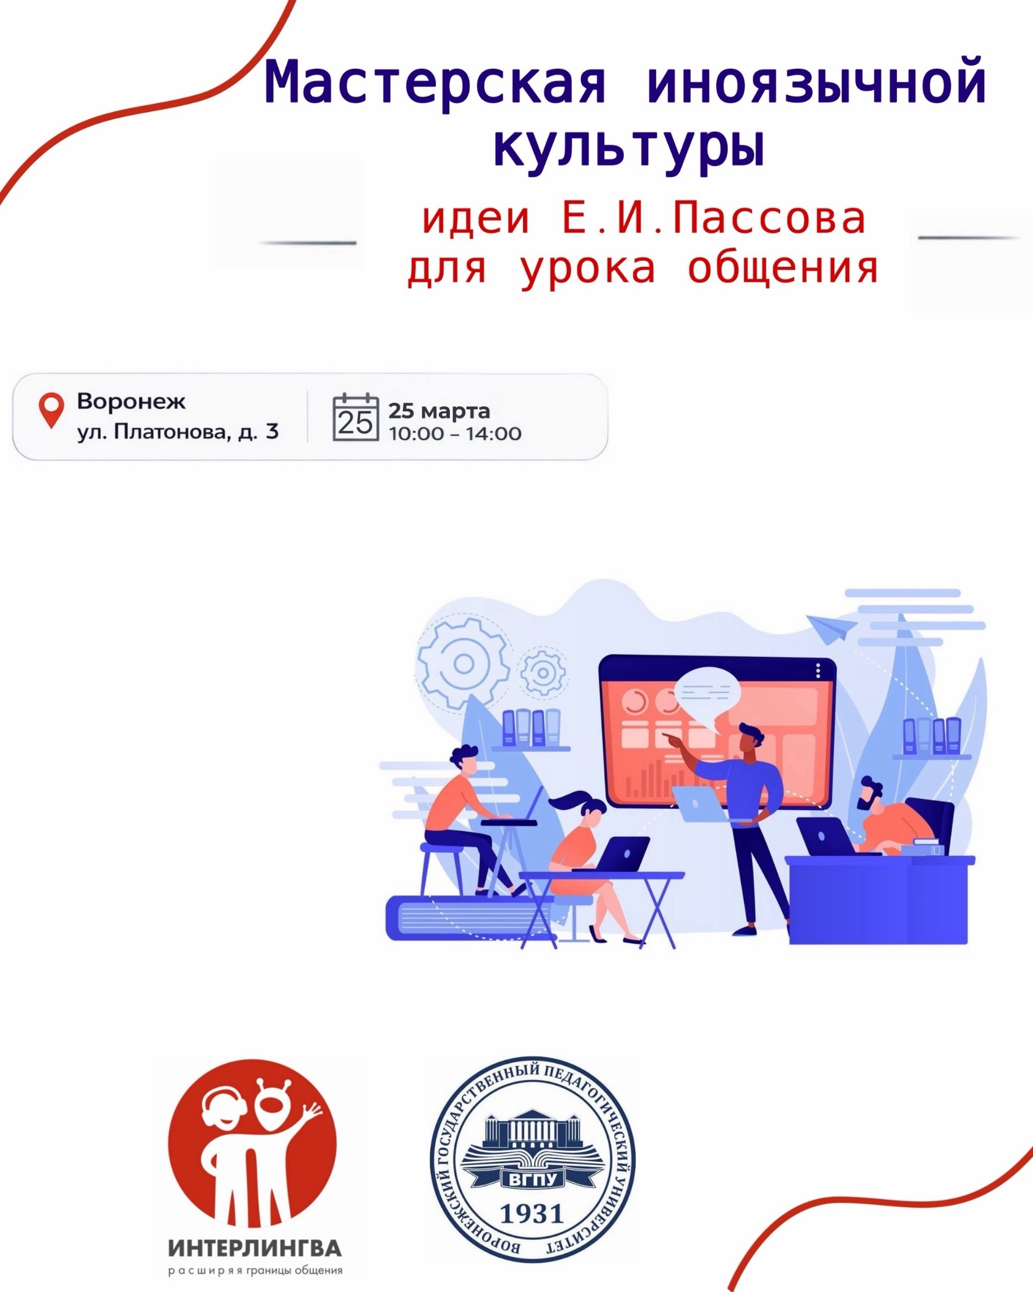

ПОЛОЖЕНИЕ
о проведении научно-практической конференции
«Мастерская иноязычной культуры: идеи Е.И. Пассова для урока общения»

1. Общие положения
1.1. Настоящее Положение определяет цели, задачи, порядок организации и проведения научно-практической конференции «Мастерская иноязычной культуры: идеи Е.И. Пассова для урока общения» (далее — Конференция).
1.2. Конференция проводится ассоциированной школой ЮНЕСКО АНО ДО «Интерлингва» совместно с ФГБОУ ВО «Воронежский государственный педагогический университет».
1.3. Конференция направлена на развитие профессионального диалога преподавателей иностранных языков, обмен педагогическим опытом и обсуждение современных подходов к обучению иностранным языкам.
1.4. Участие в конференции является добровольным.

2. Цели и задачи конференции
Цель конференции — обсуждение современных подходов к обучению иностранным языкам и распространение практического опыта применения коммуникативной методики Е.И. Пассова.
Задачи конференции:
- обсуждение актуальных вопросов формирования иноязычной коммуникативной компетенции обучающихся;
- представление современных методических решений для урока иностранного языка;
- распространение педагогического опыта преподавателей иностранных языков;
- обсуждение возможностей использования цифровых технологий и инструментов искусственного интеллекта в обучении иностранным языкам;
- развитие профессионального взаимодействия между преподавателями образовательных организаций.

3. Организаторы конференции
Организаторами конференции являются:
- школа иностранных языков «Интерлингва»;
- Воронежский государственный педагогический университет.
Для подготовки и проведения конференции создается организационный комитет.

4. Организационный комитет конференции
4.1. Организационный комитет осуществляет подготовку и проведение конференции.
4.2. К основным функциям организационного комитета относятся:
- разработка программы конференции;
- приглашение спикеров;
- организация регистрации участников;
- информационное сопровождение конференции;
- координация работы секций.
4.3. Состав организационного комитета утверждается организаторами конференции.

5. Участники конференции
К участию в конференции приглашаются:
- учителя иностранных языков общеобразовательных организаций;
- преподаватели языковых школ и центров дополнительного образования;
- преподаватели высших учебных заведений;
- студенты педагогических направлений подготовки;
- все заинтересованные в современных методиках преподавания иностранных языков.

6. Формат и формы работы конференции
Конференция проводится в очном формате.
В программе конференции предусмотрены следующие формы работы:
- пленарные выступления экспертов;
- практические мастер-классы;
- методические обсуждения.
Планируется работа двух секций мастер-классов:
- обучение иностранному языку младших школьников;
- обучение иностранному языку подростков.

7. Сроки и место проведения конференции
7.1. Конференция проводится 25 марта 2026 года.
7.2. Место проведения:
г. Воронеж, ул. Платонова 3.
7.3. Подробная программа конференции публикуется организаторами дополнительно.

8. Порядок участия в конференции
8.1. Для участия в конференции необходимо пройти предварительную регистрацию.
8.2. Регистрация осуществляется посредством электронной формы.
8.3. Ссылка для регистрации размещается в информационных материалах конференции.
8.4. Участие в конференции бесплатное.

9. Программа конференции
Программа конференции включает:
- пленарные доклады приглашённых экспертов;
- практические мастер-классы;
- обсуждение методических вопросов обучения иностранным языкам.
Программа может корректироваться организационным комитетом.

